Creare un passo in un Fascicolo Elettronico esistente dal protocollo
Per creare un nuovo fascicolo elettronico, partendo da un protocollo ricevuto, ricercare il numero del protocollo inserendolo nell'apposito campo del portlet “Documenti in carico” (Fig. 1) e premere il bottone “Invio” sulla tastiera.
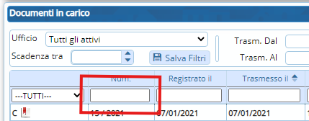
Fig. 1
Una volta individuato il protocollo entrare nel dettaglio tramite doppio click sulla riga desiderata. Nella colonna di destra cliccare il bottone [Presa in Carico] (Fig. 2) per prendere in carico il protocollo.
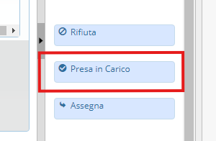
Fig. 2
Una volta preso in carico il protocollo nella colonna di destra sarà presente il bottone [Assegna a passo] (Fig. 3) che permetterà appunto di creare un nuovo fascicolo importando tutti gli allegati presenti nel protocollo e valorizzando i dati di quest'ultimo nella parte in alto del fascicolo.
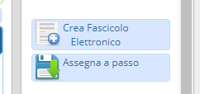
Fig. 3 oppure “Assegna a passo” nel caso tu lo voglia caricare come passo in un fascicolo già esistente (es. parere ricevuto da ente esterno, ecc…)
Questa procedura è possibile solo se il proprio nominativo è presente tra gli assegnatari del protocollo (Fig. 4).
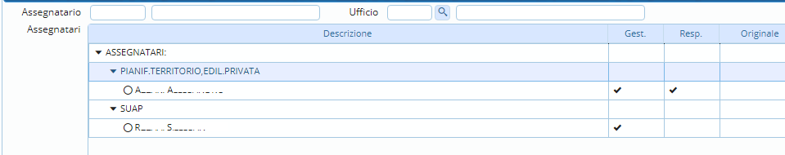
Fig. 4

